[跨论文图像重复争议，广州医科大学附属第五医院肿瘤科周新科疑似和其他两篇无关研究共享相似数据](https://mp.weixin.qq.com/s?__biz=Mzk3NTEwMTE3OA==&mid=2247486206&idx=1&sn=3222f878c9bef517183f288f30959eb9)

[学术荟萃](javascript:void(0);)2025-04-23 13:36:23山东

**Part.1**



**论文简介**

**标题：Downregulation of miR203 induces overexpression of PIK3CA and predicts poor prognosis of gastric cancer patients**

**日期：**2015年7月16日

**单位与作者：**广州医科大学附属第五医院肿瘤科 Min Liang、Boyun Shi、Xinke Zhou(通讯作者 音译 周新科)

**期刊：*Drug Design Development and Therapy***

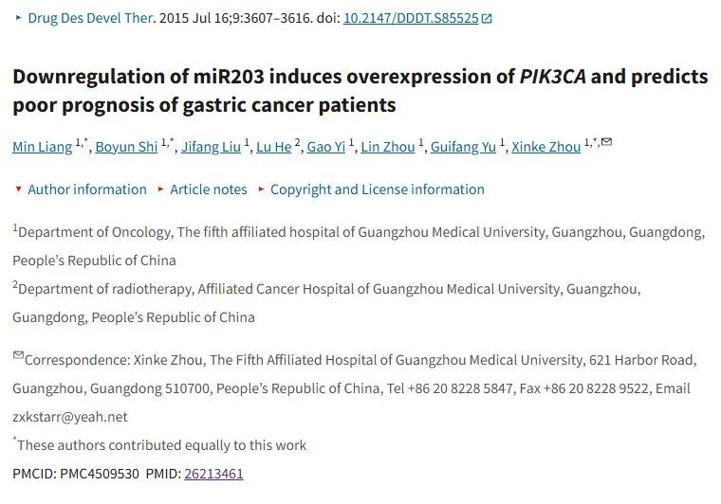

**Part.2**



**图像重复问题**

**#1 三篇关于癌症机制的论文之间意想不到的相似之处和重叠之处。**

1. doi: 10.2147/dddt.s85525
2. doi: 10.3892/mmr.2016.5843
3. pubmed: 25973317

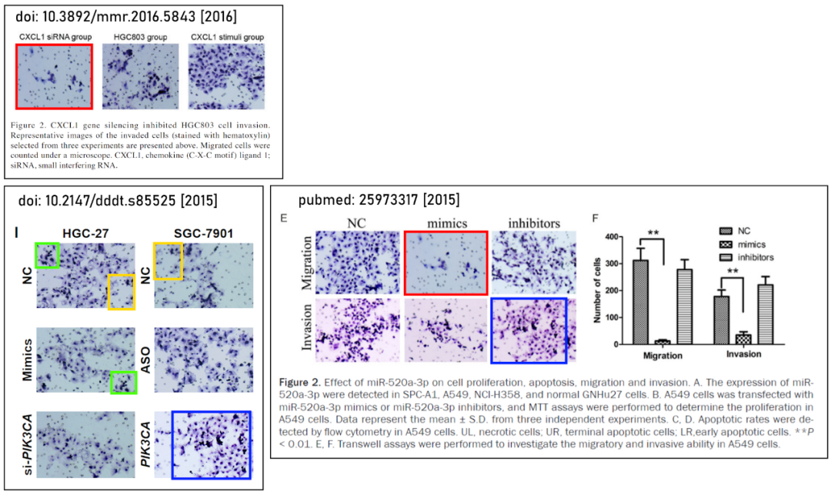

**#2 图2C和图2E存在重复。**

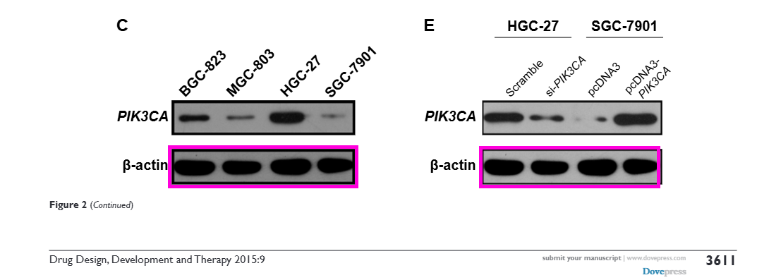

**基金支持：**

* 广东省教育委员会（编号：2013KJCX0153）
* 广东省科学技术厅（编号：2012B031800432）
* 广州市科学技术和信息化局（编号：2014Y2-00092）

**参考信息：**

https://pubpeer.com/publications/DA6941E2072ED531E2AD1C1A59DC18

https://pmc.ncbi.nlm.nih.gov/articles/PMC4509530/